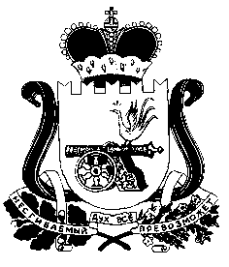

**КАРДЫМОВСКИЙ РАЙОННЫЙ СОВЕТ ДЕПУТАТОВ**

**Р Е Ш Е Н И Е**

**от 15.10.2020 № 3**

Об исполнении полномочий председателем Кардымовского районного Совета депутатов на непостоянной основе.

Руководствуясь Уставом муниципального образования «Кардымовский район» Смоленской области, Регламентом Кардымовского районного Совета депутатов, Кардымовский районный Совет депутатов

**Р Е Ш И Л:**

1. Установить, что председатель Кардымовского районного Совета депутатов

шестого созыва осуществляет полномочия на непостояннойоснове.

2. Опубликовать настоящее решение в газете «Знамя труда» – Кардымово».

1. Контроль за исполнением настоящего решения оставляю за собой.

Председательствующий Кардымовского

районного Совета депутатов  **Н.Ф. Хруленко**